СОВЕТ Комсомольского сельского поселения Гулькевичского района
РЕШЕНИЕ
14 сессия IV созыва
от | 24.09.2020 |  | № | 1
пос. Комсомольский

О внесении дополнений в состав постоянных депутатских комиссий
Совета Комсомольского сельского поселения
Гулькевичского района
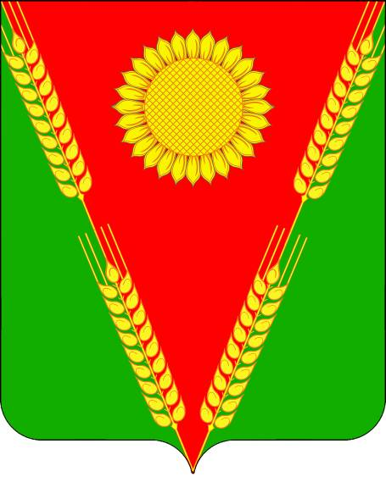
В соответствии со ст.25 Устава Комсомольского сельского поселения Гулькевичского района, ст.29 Регламента Совета Комсомольского сельского поселения Гулькевичского района и на основании решения территориальной комиссия Гулькевичская от 14 сентября 2020 года № 160/1905 «О результатах дополнительных выборов депутатов Комсомольского сельского поселения Гулькевичского района по избирательному округу № 5», Совет Комсомольского сельского поселения Гулькевичского района р е ш и л:
1. Ввести в состав постоянных комиссий Совета Комсомольского сельского поселения Гулькевичского района:
Иньшакова Анатолия Ивановича в комиссию по образованию, культуре, социальной политике, спорту, молодежной политике, здравоохранению, депутатской этике, правам человека, по работе с общественными организациями, законности, правопорядка, делам военнослужащих и казачества.
2. Решение вступает в силу со дня его подписания.

Глава Комсомольского сельского поселения
Гулькевичского района А.Н. Матвиенко

